Escuela Particular Las Naciones Nº1973
Avenida Las Naciones 800 Maipú
RBD: 25808-3 Fono: 7712401
Escuelalasnaciones1973@hotmail.com

ENGLISH GUIDE Nº3
UNIT 2 “Healthy Habits”
7TH GRADE

Name: ____________________________________________________Date: _______________

OA14:
Escribir utilizando los pasos del proceso de escritura de acuerdo a un modelo recurriendo a un diccionario.
Contenidos:
- Modal Verb (MUST)
- Verbs

Modal Verb: Verbo Modal
- Must:
- Este modal verb lo utilizamos para hablar de obligaciones y puede ser considerada de forma subjetiva (opinión personal).
- Must not (musn´t):
- También lo tenemos para hablar de cosas que no debemos realizar (negación). Esta negación puede ser considerada de forma subjetiva (opinión personal).
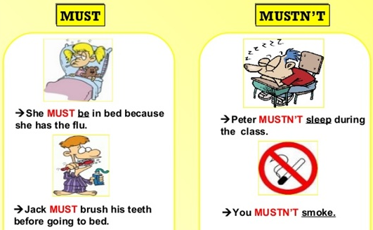

Verbs: Verbos
- Los verbos son utilizados para hablar de acciones y los que aprenderán hoy son:

a. WANT h. RELAX
b. UNDERSTAND i. REST
c. EAT j. SLEEP
d. COOK k. LISTEN TO MUSIC
e. WALK l. PRACTICE
f. READ m. PLAY SPORTS
g. PLAY COMPUTER GAMES n. RIDE A BIKE
Activity:
1. Con la ayuda de un diccionario, busca el significado de los verbos antes mencionados.
a. h.
b. i.
c. j.
d. k.
e. l.
f. m.
g. n.

2. Con la ayuda de un diccionario, crea 2 oraciones con MUST y 2 oraciones con MUSTN’T.
MUST:
a.
b.
MUSTN’T:
a.
b,

